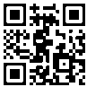


Arbeitsblatt 3a: Deine Stärken

Mein Traum, meine Geschichte (Reihe)
planet-schule.de
Name:

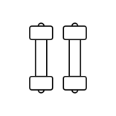
Deine Stärken

Klebe oder male ein Bild von dir in den Stern und schreibe deinen Namen hinein.

Jetzt sind deine Freunde, Eltern, Geschwister oder Mitschüler:innen dran:
Schreibt rund um den Stern herum auf,
⋅ was die Person in der Mitte gut kann (Fähigkeiten),
⋅ was ihre Stärken sind,
⋅ wie sie ist (Eigenschaften) und

⋅ was ihr besonders an ihr mögt.
Ihr dürft auch kleine Bilder malen



